

ESCOLA

SUPERIOR

DE

TECNOLOGIA E GESTÃO

POLITÉCNICO DO PORTO

LICENCIATURA EM ENGENHARIA INFORMÁTICA (LEI)

Trabalho de Processamento Estruturado de Informação

Trabalho realizado por:

Artur Pinto nº8230138

Wilkie Filho nº8230127

Francisco Xico nº8230148

Ano Letivo: 2024/2025

Índice

**Introdução** **4**

**Estrutura XML** **5**

RelatorioRegistosClinicos.xml 6

main.xsd 7

InfoHospitalRegisto.xsd 8

PacientesAtendidos.xsd 9

RegistoClinico.xsd 10

ResumoMensal.xsd 11

Transferencias.XML 12

main.xsd 13

InfoHospital.xsd 14

Transferencias.xsd 15

ResumoMensal.xsd 16

ValoresGerais.xsd 17

XSD Gerais 18

InfoGeralHospital.xsd 19

Diagnosticos.XSD 20

Tratamentos.xsd 21

**Mongo DB** **22**

Modelação 23

Registos Clínicos 24

Pacientes 25

Functions 26

getPacientes 27

getRegistosClinicos 28

getRelatorioRegistosClinicos 29

getResumoMensalRegistosClinicos 30

getResumoMensalRegistosClinicosPorGenero 31

updateContactosPacientes 32

updateTipoPaciente 33

getHospitaisTransferencia 34

getTransferencias 35

getRelatorioTransferencias 36

getResumoMensalTransferencia 37

**Postman** **38**

**BaseX** **39**

RelatorioRegistosClinicos.xq 40

RelatorioTransferencias 41

**Conclusão** **42**

Topicos feitos

Índice

Introdução – Por fazer

Estrututa XML - Por fazer

Ficheiros XML - Por fazer

Meter Todos os ficheiros - Por fazer

Ficheiros XSD - Por fazer

Meter texto para todos os xsd - Por fazer

MongoDB - Por fazer

Modelação- meter pritns e explicar as modelações e alterações que fizemos na BD

Functions - Falar de cada uma das functions

EndPoints - Mostrar os EndPoints criados (Talvez não seja necessario)

Postman - Por fazer (Talvez seja mais interresante apagar o Indice dos EndPoints e focar apenas neste, falar de cada link ou e falar da organização feita)

BaseX - Por fazer (Neste caso talvez só falar dos Principais os dos Relatorios os outros criados não são relevantes)

Conclusão

(Meter também automatica depois)

Indice de Imagens

# Introdução

(Meter texto de Introdução)

# Estrutura XML

(Textinho de introdução ao topico, a explicar o que vai ser falado no mesmo e explicar a estrutura dele, meter também uma lista a dizer os subTopicos deste topico, mas sõ dos XML e o topico XSD Gerais)

## RelatorioRegistosClinicos.xml

A estrutura xml dos Relatórios dos Registos Clínicos, deste exemplo está divida em quatro elementos, sendo eles:

* “hospital”;
* “lista_pacientes”;
* “lista_registos”;
* “resumo_mensal”.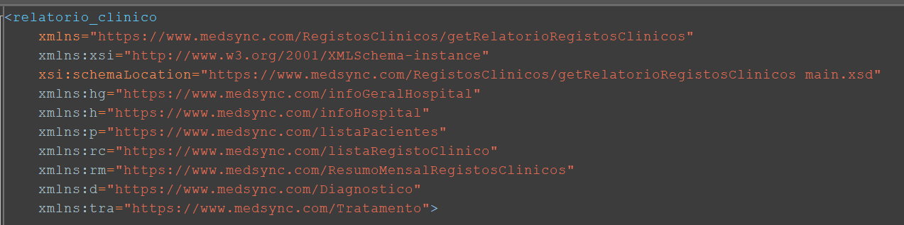

Como dá para observar na imagem acima, começamos por definir as namespace necessárias, para a criação do xml, como por exemplo a namespace “https://www.medsync.com/listaPacientes” para os dados dos pacientes (xmlns:p) . Para além disso associamos o documento a uma schema XML externa, a “main.xsd”, com o uso do “xsi:schemaLocation”.

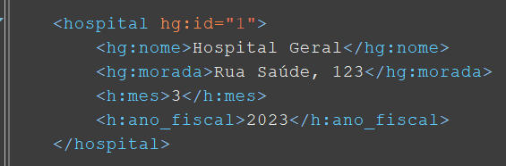

Acima dá para observar o elemento “hospital”, que é o 1º elemento deste xml e armazena a informação do hospital (id que é um atributo, nome e morada), para além de conter o mês e o ano fiscal (elemento h:ano_fiscal) do relatório.

Na imagem abaixo dá para observar o elemento “lista_pacientes”, esse elemento é capaz de armazenar todos os pacientes do relatório, onde os dados do paciente são armazenados no elemento “paciente”. O elemento “lista_pacientes” é capaz de armazenar 0 ou infinitos elementos paciente, dentro do mesmo. O elemento paciente é composto pelo atributo “id” e pelos seguintes elementos:

* nome;
* data_nascimento;
* genero;
* contacto, que contêm os elementos telefone e email;
* tipo_paciente.

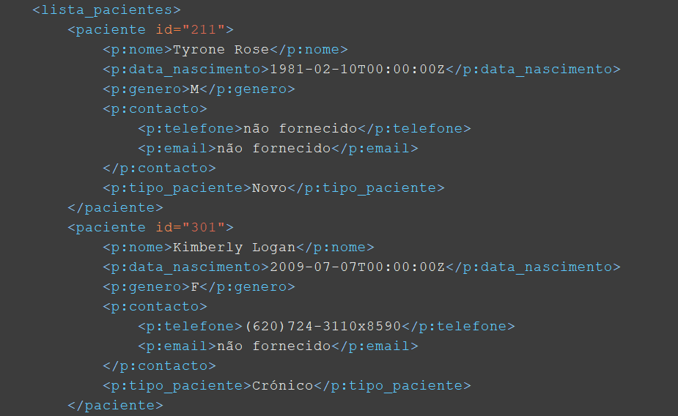

A imagem abaixo mostra o 3º elemento do XML, o elemento “lista_registos”, que têm o mesmo funcionamento que o elemento “lista_pacientes” o que muda entre os dois é que enquanto a “lista_pacientes” mostra os dados dos pacientes este elemento mostra os dados dos registos clínicos. Os registos clínicos, são representados pelo elemento “registo_clinico”, que contém o atributo “codigo_atend”, que armazena o código do registo clínico e os seguintes elementos:

* data;
* id_medico;
* diagnosticos, este elemento opcional, ou seja, só aparece quando o registo clínico possui diagnósticos. Este elemento quando existe armazena diagnósticos do registo clínico, armazenado cada diagnóstico no elemento “diagnostico”, sendo que esse elemento contém o atributo “Codigo_CID10” e os seguintes elementos:
  + tipo_diagnostico;
  + descricao.
* tratamentos, tanto como o elemento diagnóstico este elemento também é opcional e só aparece quando o registo clínico possui tratamentos, cada tratamento é representado pelo elemento tratamento, que possui o atributo “cod_tratamento” e o elemento tipo.

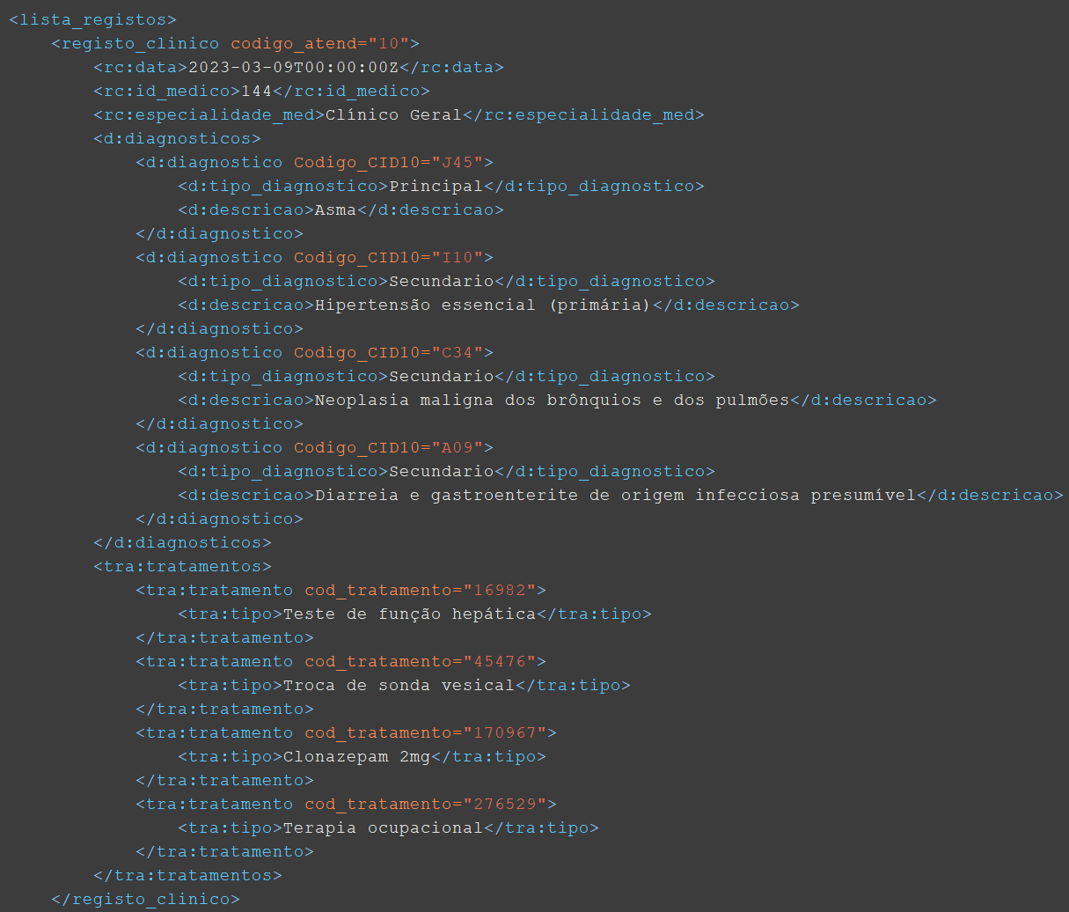

Na imagem abaixo é possível observar o 4º e último elemento deste xml, o elemento “resumo_mensal” este elemento contém 2 elementos, sendo eles:

* tot_atendimentos;
* genero, este elemento aparece obrigatoriamente 2 vezes, pois cada um contém a informações referente a cada genero (masculino e feminino), cada um contém o atributo id_genero, e possui os seguinte elementos:
  + tot_tratamentos;
  + faixas_etaria, este elemento guarda todas as faixa_etarias do elemento genero, nos elementos “faixa_etaria” onde esse elemento armazena os dados de cada faixa etaria, onde essa informação é representada, nos seguintes elementos:
    - idades;
    - tot_tratamentos;
    - tot_cronicos;
    - especialidades, este elemento armazena todas as especialidades médicas que fizeram atendimentos aos pacientes da faixa etária representado cada uma das especialidades no elemento “especialidade”, que contém os seguintes campos:
      * nome_especialidade;
      * tot_tratamentos;
      * tot_cronicos.

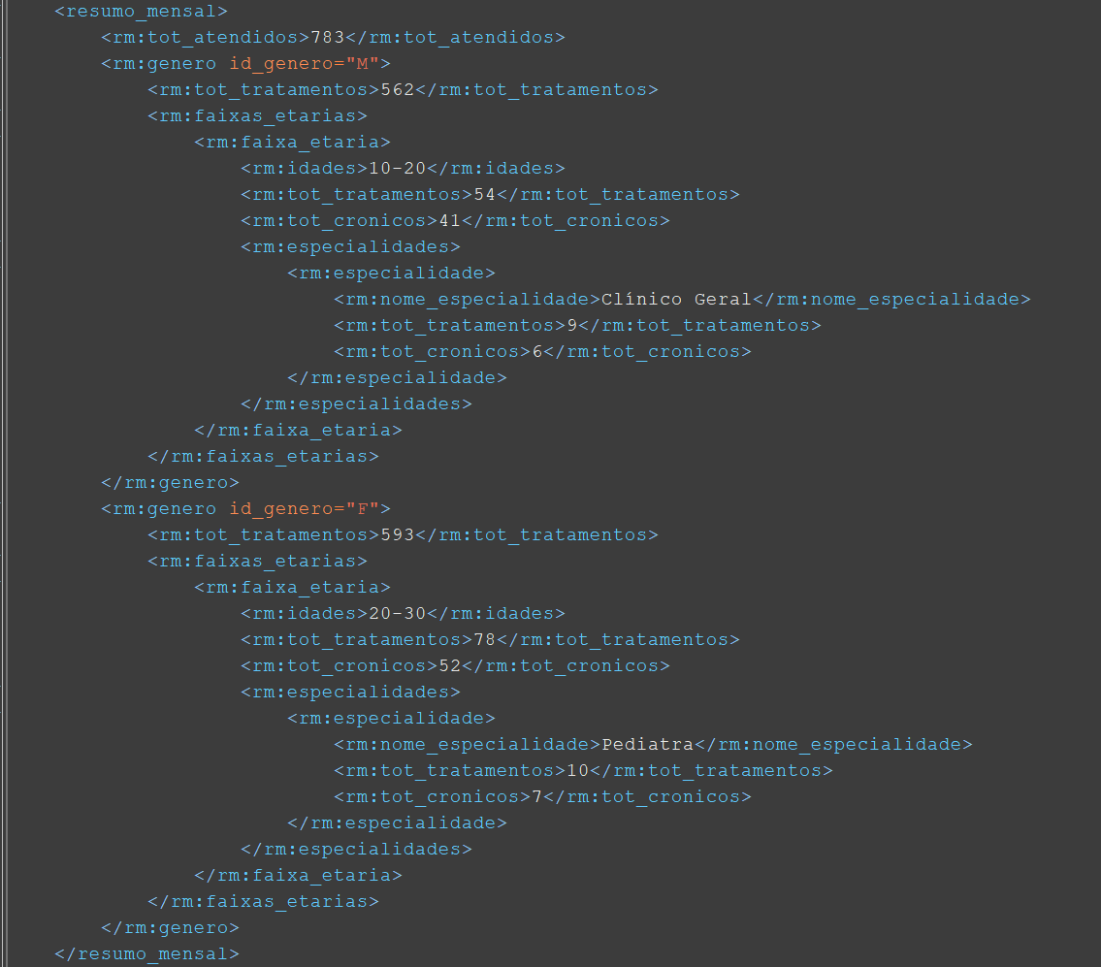

### main.xsd

Como dá para observar na imagem abaixo, no main.xsd começamos por declarar os namespace e importar os mesmos.

Depois criamos o elemento relatorio_clinico, como dá para observar na imagem abaixo, que é o elemento principal deste xsd. O mesmo possui um complexType e dentro do mesmo é definida a sequencia dos seus elementos filhos. Onde vai haver um elemento hospital do tipo “h:hospitalType”, o elemento “lista_pacientes”, que está a ser referenciado, o elemento “lista_registos”, que também é referenciado e o “resumo_mensal”, que é do tipo “rm:resumoMensalType”.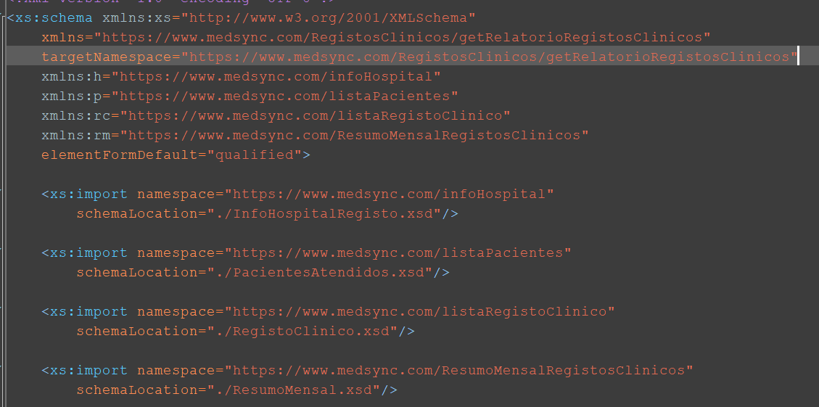

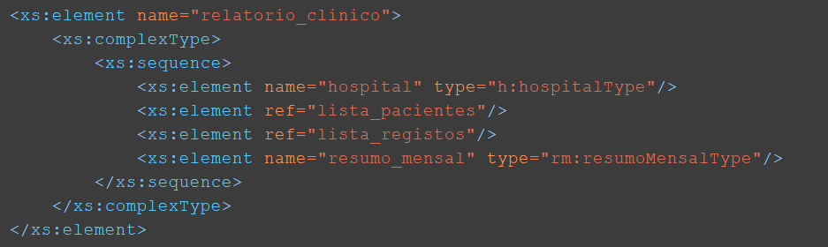

O elemento que dá para observar na imagem abaixo, é o “lista_pacientes”, o mesmo elemento referencia na imagem acima, só que aqui nos definimos a estrutura dele, onde definimos-lo como um complexType, com uma sequencia de um elemento, o elemento “paciente”, que é do tipo “p:pacienteType” e pode ocorrer no minimo 0 vezes, ou infinitas vezes.

Por fim temos o elemento “lista_registos”, que tem tem um tipo complexo, com uma sequencia de 1 elemento, com o elemento “registo_clinico”, que é do tipo “rc:registoClinicoType” e esse elemento pode ocorrer no minimo 0 até no máximo infinitas vezes.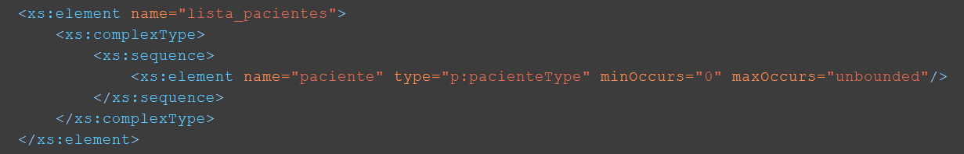

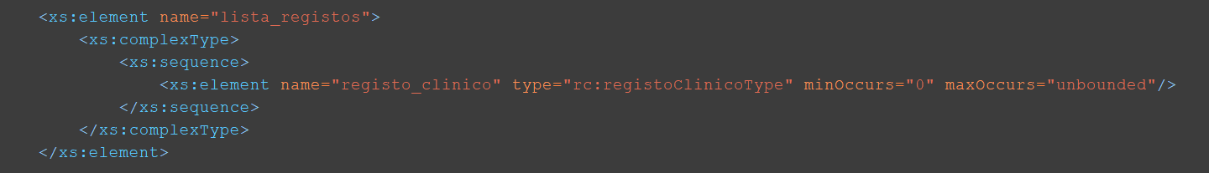

### InfoHospitalRegisto.xsd

Como dá para ver na imagem abaixo, começamos por definir o targetNamespace e o xmlns deste xsd e inicializar o namespace “xmlns:h="<https://www.medsync.com/infoGeralHospital>"”. 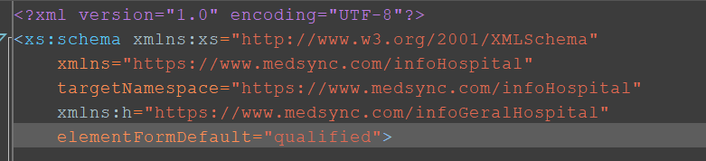

Depois definimos o complexType “hospitalType”, que possui uma sequencia com 4 elementos, sendo dois deles referência para o elementos do xsd “InfoGeralHospital.xsd”, sendo eles os elementos “h:nome” e “h:morada”, depois temos o elemento “mes”, que é do tipo “mesType” e o elemento “ano_fiscal”, que é do tipo “ano_fiscType”. O complexType ainda possui um atributo, sendo ele o “h:id”, que também pertence ao xsd “InfoGeralHospital.xsd” e que é de uso obrigatório.

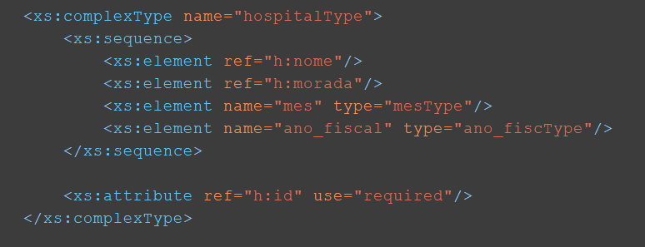

Na imagem abaixo é possível observar o simpleType “mesType”, que possui uma restriction para definir que vai ser do tipo “xs:int”, ou seja, vai ser um número inteiro e só poderá ser um valor entre 1 e 12, incluindo os mesmos.

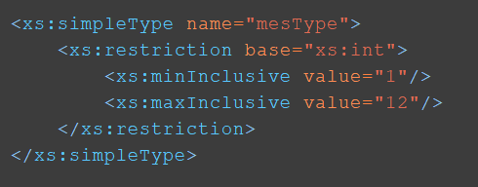

O “ano_fiscType” é um sumpleType de tipo inteiro, que aceita apenas valores inteiros entre 1900 e 2025.

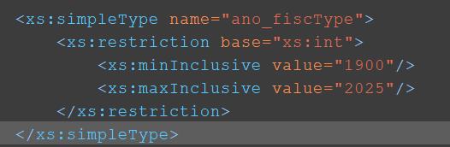

### PacientesAtendidos.xsd

Como dá para observar na imagem abaixo, começamos por definir um targetNamespace ao “PacientesAtendidos.xsd”.

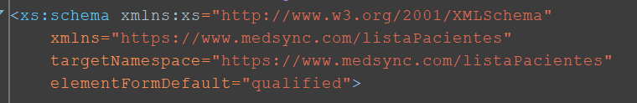

Após definir o targetNamespace, criamos o complexType “pacienteType”, que vai definir a estrutura de qualquer elemento do seu tipo. Sendo que o mesmo possui uma sequência com 5 elementos, começando com o elemento “nome”, que é do tipo “nomeType”, de seguida temos o elemento “data_nascimento”, que vai ser do tipo “xs:dateTime”, ou seja, esse elemento vai receber uma data e hora, depois temos o elemento “genero”, que é do tipo “generoType”, temos também o elemento “contacto” que está referenciado, ou seja, o elemento “contacto” já foi criado em algum lado e ao referenciar estamos a dizer que aquele elemento vai ser igual ao elemento “contacto” já criado, e ainda temos o elemento “tipo_paciente” que é do tipo “tipo_pacienteType”. Falta ainda resaltar que o “pacienteType” ainda possui um atributo id que é do tipo “id_type” e que é de uso obrigatório.

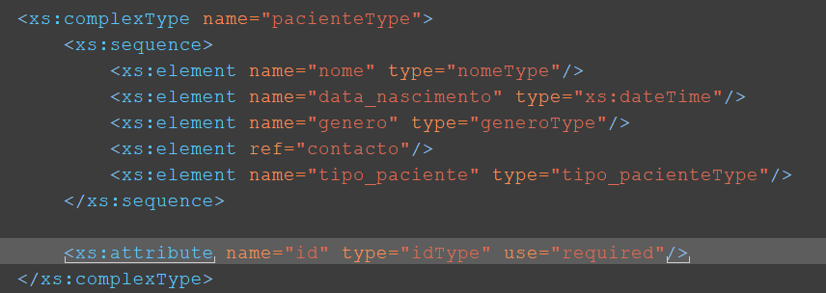

Na imagem abaixo é possível observar 4 simpleType, que foram utilizados no complexType “pacienteType”, sendo eles:

* “idType”, este simpleType é do tipo “xs:int” e ele só permite receber valores maiores ou iguais a 0;
* “nomeType”, este simpleType é do tipo “xs:string” e ele só pode receber no máximo 100 caracteres;
* “generoType”, ele é do tipo “xs:string” e ele possui duas enumerations, o que faz com que ele só possa receber dois valores o “M” ou “F”.
* “tipo_pacienteType”, que também é do tipo “xs:string” e possui 3 enumerations, o que faz com ele só possa aceitar um destes 3 valores “Novo”, “Regular” ou “Crónico”.

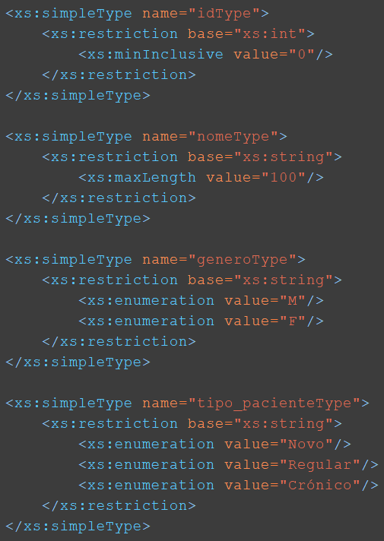

Na imagem abaixo podemos observar o elemento “contacto” o mesmo que é referenciado no “pacienteType”, e podemos observar que ele possui um complexType, com uma sequência de dois elementos, sendo esses elementos os seguintes:

* “telefone”, este elemento é do tipo xs:string”;
* “email”, que é do tipo “emailType”.

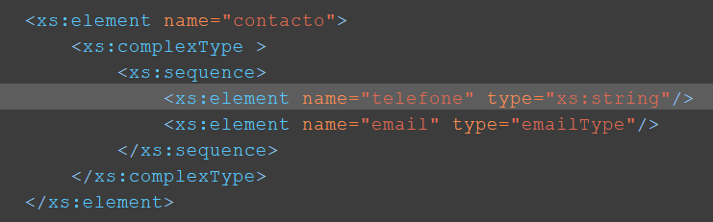

Por fim, para terminar este XSD, temos na imagem abaixo o simpleType emailType, que é restringido ao tipo xs:string e possui dois pattern, cada um indicando quais são os valores possíveis para o e-mail ser considerado válido. O primeiro pattern (<xs:pattern value="([A-Za-z0-9._%+-]+)@([A-Za-z0-9.-]+\.[A-Za-z]{2,})"/>) define que um e-mail é válido quando, antes do “@” (([A-Za-z0-9._%+-]+)), há uma ou mais ocorrências de letras, números, pontos (.), sublinhados (_), porcentagens (%), sinais de mais (+) ou hífens (-). Em seguida, o e-mail deve obrigatoriamente conter o caractere “@”. Após o “@” (([A-Za-z0-9.-]+\.[A-Za-z]{2,})), devem existir um ou mais caracteres que sejam letras, números, pontos (.) ou hífens (-), seguidos de um ponto (.). Após o ponto, devem existir ao menos dois caracteres alfabéticos ([A-Za-z]{2,}), que correspondem ao domínio de nível superior (TLD), como .com, .org, etc. Já o segundo pattern (<xs:pattern value="não fornecido"/>) permite que, caso o valor não seja um e-mail válido, ele possa ter exatamente o valor “não fornecido”.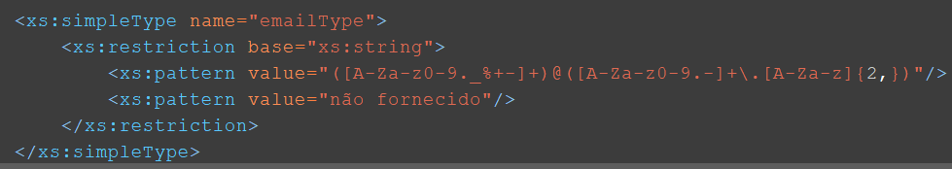

### RegistoClinico.xsd

### ResumoMensal.xsd

Mais uma vez como em todos os xsd começamos por especificar o targetNamespace do mesmo.

Após isso criamos o complexType “resumoMensalType”, que vai ser o tipo “principal” deste xsd. Este complexType possui uma sequência com 2 elementos sendo eles: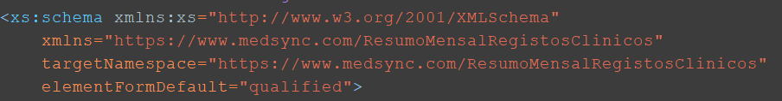

* “tot_atendidos”, que é do tipo “tot_type” e indica o total de pacientes atendidos;
* “genero” este elemento é uma referencia do elemento “genero” e ele vai ocorrer obrigatoriamente duas vezes, dentro do resumo Mensal.

Na imagem abaixo dá para observar o simpleType “totType” ele é restringido para ser do tipo “xs:int”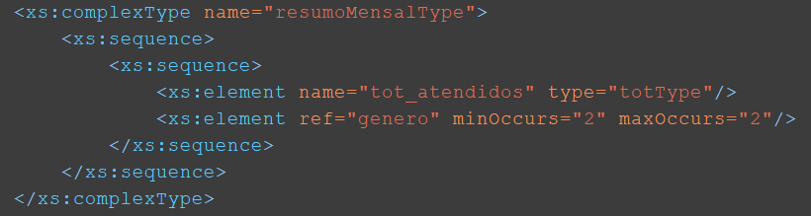

## RelatorioTransferencias.XML

(Falar da estrutura e meter print)

A estrutura xml das Transferencias, deste exemplo está divida em três elementos, sendo eles:

* “hospitais”;
* “lista_transferencias”;
* “resumo_mensal”.

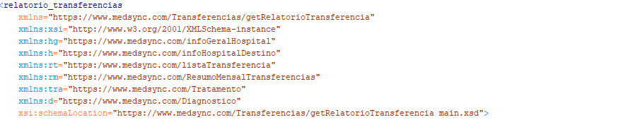

Como dá para observar na imagem acima, começamos por definir as namespace necessárias, para a criação do xml, como por exemplo a namespace “https://www.medsync.com/listaTransferencia” para os dados das transferências (xmlns:rt) . Para além disso, associamos o documento a uma schema XML externa, a “main.xsd”, com o uso do “xsi:schemaLocation”.

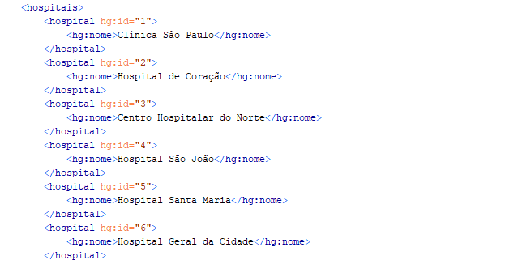

Acima dá para observar o elemento “hospitais”, que é o 1º elemento deste xml e armazena a informação de todos os hospitais (id que é um atributo e nome), de todos os hospitais que realizaram transferências no ano e mês em que se deseja fazer a pesquisa.

Nas imagens abaixo dá para observar o elemento “lista_transferencias”, esse elemento é capaz de armazenar todos as transferências do relatório, onde os dados de cada transferência é armazenado no elemento “transferência”. O elemento “lista_transferencias” é capaz de armazenar 0 ou infinitos elementos de transferência , dentro do mesmo. Já o elemento transferência é composto pelo atributo “id” e pelos seguintes elementos:

* cod_paciente;
* data_transferencia;
* motivo;
* tipo_transferencia;
* relatorios_medicos (que pode conter 0 ou infinitos relatórios médicos), que contêm para além do atributo “id” os seguintes elementos:
  + id_profissional;
  + especialidade;
  + data_atendimento;
  + diagnosticos, que é um array do elemento diagnostico, que por sua vez para alem do atributo “Codigo_CID10” possui os seguintes elementos:
    - tipo_diagnostico;
    - descricao;
  + tratamentos, que é um array do elemento tratamento, que por sua vez para alem do atributo “cod_tratamento” possui o seguinte elemento:
    - tipo;

.

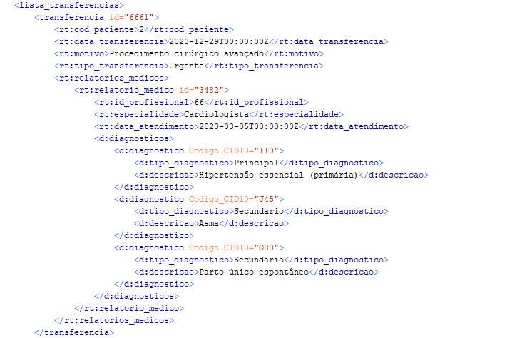

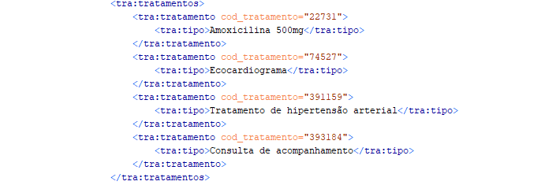

Na imagem abaixo é possível observar um trecho 3º e último elemento deste xml, o elemento “resumo_mensal” este elemento contém 4 elementos, sendo eles:

* tot_transferencias;
* motivos, este elemento contém o número de transferências realizadas por motivos, é um array do elemento motivo, onde cada elemento possui os seguinte elementos:
  + nome;
  + tot_transferencias;
* tipos, que é um array do elemento tipo, que por sua vez possui os seguintes elementos:
  + nome;
  + tot_transferencias;
* hospitais, que é um array do elemento hospital, que por sua vez possui os seguintes elementos:
  + nome;
  + tot_transferencias;

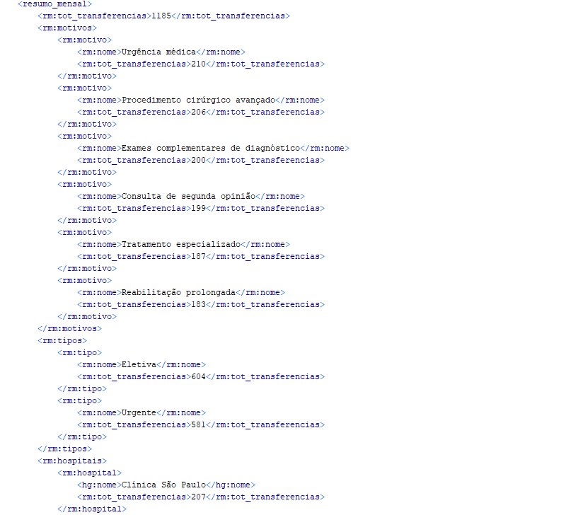

### main.xsd

Como dá para observar na imagem abaixo, no main.xsd começamos por declarar os namespace e importar os mesmos.

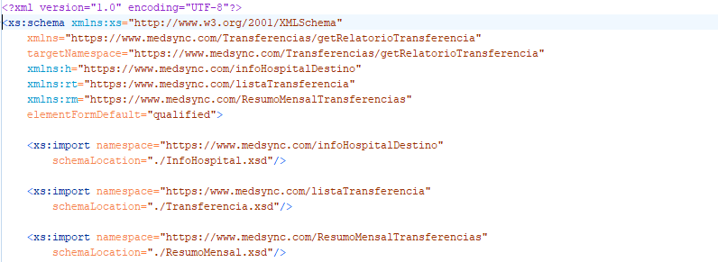

Depois criamos o elemento relatorio_transferencias, como dá para observar na imagem abaixo, que é o elemento principal deste xsd. O mesmo possui um complexType e dentro do mesmo é definida a sequência dos seus elementos filhos. Onde vai haver um elemento “hospitais”, que está a ser referenciado, o elemento “lista_transferencias”, que também é referenciado e o “resumo_mensal”, que é do tipo “rm:resumoMensalType”.

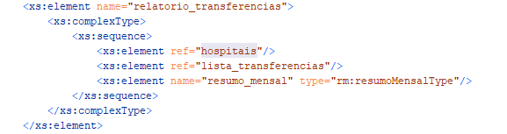

O elemento que dá para observar na imagem abaixo, é o “lista_transferencias”, o mesmo elemento referenciado na imagem acima, só que nesta imagem a sua estrutura é definida, definimos-lo como um complexType, com uma sequência de um elemento, o elemento “transferencia”, que é do tipo “rt:transferenciaType” e pode ocorrer no mínimo 1 vezes e no máximo infinitas vezes.

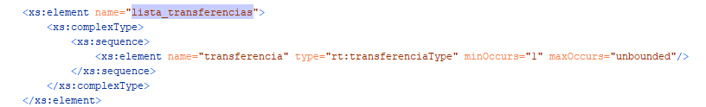

Por fim temos o elemento “hospitais”, que tem tem um tipo complexo, com uma sequência de 1 elemento, com o elemento “hospital”, que é do tipo “h:hospitalType” e esse elemento pode ocorrer no mínimo 1 e no máximo infinitas vezes.

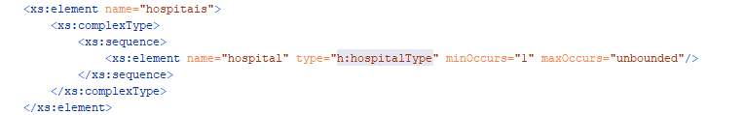

### InfoHospital.xsd

Como dá para ver na imagem abaixo, começamos por definir o targetNamespace e o xmlns deste xsd e inicializar o namespace “xmlns:h="https://www.medsync.com/infoGeralHospital"”.

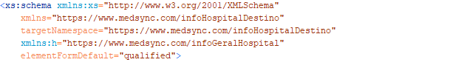

Depois definimos o complexType “hospitalType”, que possui uma sequência com somente um elemento, que é uma referência para o elemento do xsd “InfoGeralHospital.xsd”, sendo ele o “h:nome”. O complexType ainda possui um atributo, sendo ele o “h:id”, que também pertence ao xsd “InfoGeralHospital.xsd” e que é de uso obrigatório.

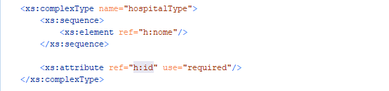

O “ano_fiscType” é um sumpleType de tipo inteiro, que aceita apenas valores inteiros entre 1900 e 2025.



### Transferencias.xsd

(Falar da estrutura e meter print)

### ResumoMensal.xsd

(Falar da estrutura e meter print)

### ValoresGerais.xsd

(Falar da estrutura e meter print)

## XSD Gerais

(Meter texto do porquê criar XSD Gerais)

### InfoGeralHospital.xsd

### (Falar da estrutura e meter print)

### Diagnosticos.xsd

(Falar da estrutura e meter print)

### Tratamentos.xsd

Começamos por definir o prolog (primeira linha de qualquer documento XML - neste caso, estamos na presença de um documento XSD, no entanto, este tipo de documento também utiliza linguagem XML na sua escrita). Este descreve a versão (neste caso, 1.0) e o tipo de codificação utilizado (neste caso, UTF-8).

O elemento *schema* é o *root* de qualquer documento XSD e contém a declaração do namespace XSD. *xmlns* e *targetNamespace* – Descrevem o namespace por defeito, indicando que todos os elementos utilizados neste documento estão declarados no namespace “[https://www.XSDGeral.com/Tratamento](https://www.xsdgeral.com/Tratamento)”. *elementFormDefault* – indica que todos os elementos neste documento estão associados ao *target* *namespace*.

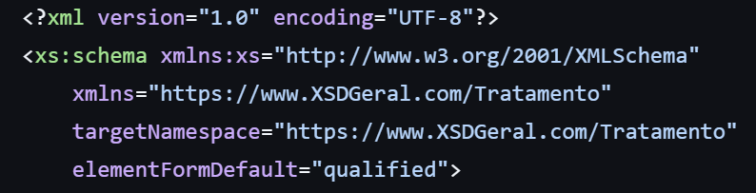

Aqui definimos os tipos simples “tipoTratamentoType” e “idType” que vão ser referenciados pelo elemento “tratamento”. Existem duas restrições: a primeira, limita o comprimento da string de “tipoTratamentoType” a 250 caracteres; a segunda, não permite que sejam usados valores inteiros negativos para definir “idType”, possibilitando apenas valores maiores ou iguais a zero.

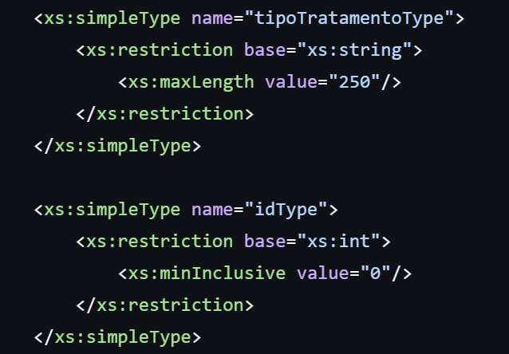

Aqui definimos os elementos “tratamentos” e “tratamento”. O primeiro referencia o segundo (ref=”tratamento”), podendo o elemento “tratamento” ocorrer infinitamente (maxOccurs=”unbounded”). O segundo tem um atributo “cod_tratamento” obrigatório (use=”required”) e um elemento *child* “tipo” que referencia o tipo simples “tipoTratamentoType”.

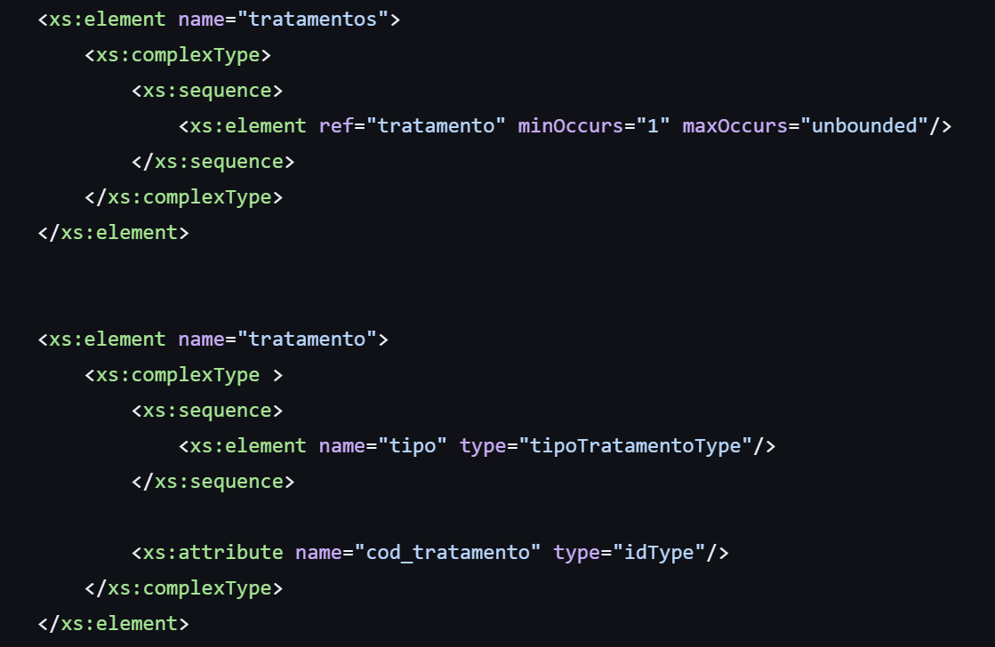

# Mongo DB

(Meter texto a explicar o que é o MongoDB, dar introdução do que se vai falar no topicos e meter uma lista com os seus subtópicos)

## Modelação

(Meter texto a explicar as abordagens de modelação que usamos e indicar as collections que mudamos)

### Registos Clínicos

(Falar da modelação que fizemos nesta collection e meter print da query usada (Deixa eu meter Ass:Artur) que eu fiz duas separadas e o melhor é meter tudo numa e ainda vou fazer isso)

### Pacientes

(Falar da modelação que fizemos nesta collection e meter print da query usada)

## Functions

(Nos subTopicos falar do que faz as funções e meter prints)

### getPacientes

# 

### getRegistosClinicos

### getRelatorioRegistosClinicos

### getResumoMensalRegistosClinicos

### getResumoMensalRegistosClinicosPorGenero

### updateContactosPacientes

### updateTipoPaciente

### getHospitaisTransferencia

### getTransferencias

### getRelatorioTransferencias

### getResumoMensalTransferencia

# Postman

Relativamente ao Postman foi a aplicação que nos permitiu testar as xquerys que desenvolvemos no BaseX usando requests. A documentação dos request criados está nos documentos gerados do postman.

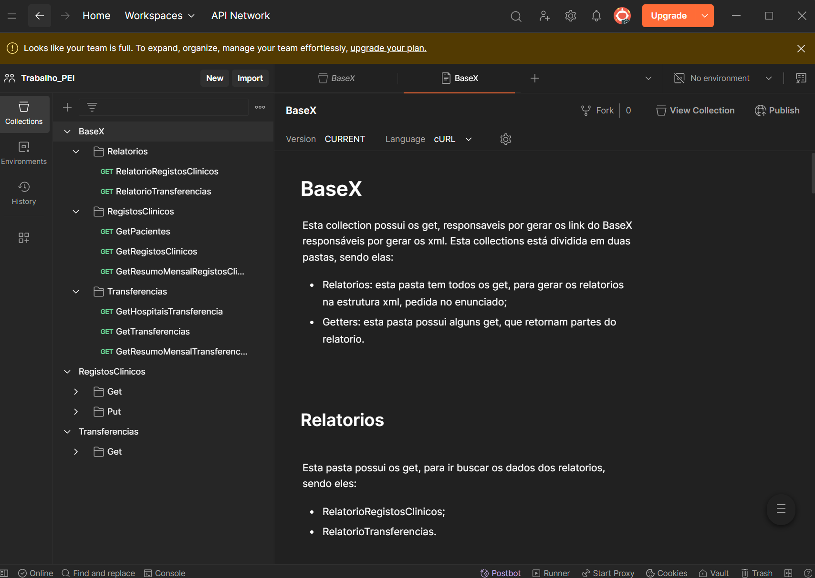

# BaseX

(Dar uma introdução ao topico)

## RelatorioRegistosClinicos.xq

(Meter print e falar um pouco)

## RelatorioTransferencias

(Meter print e falar um pouco)

# Conclusão

(Meter texto de conclusão)